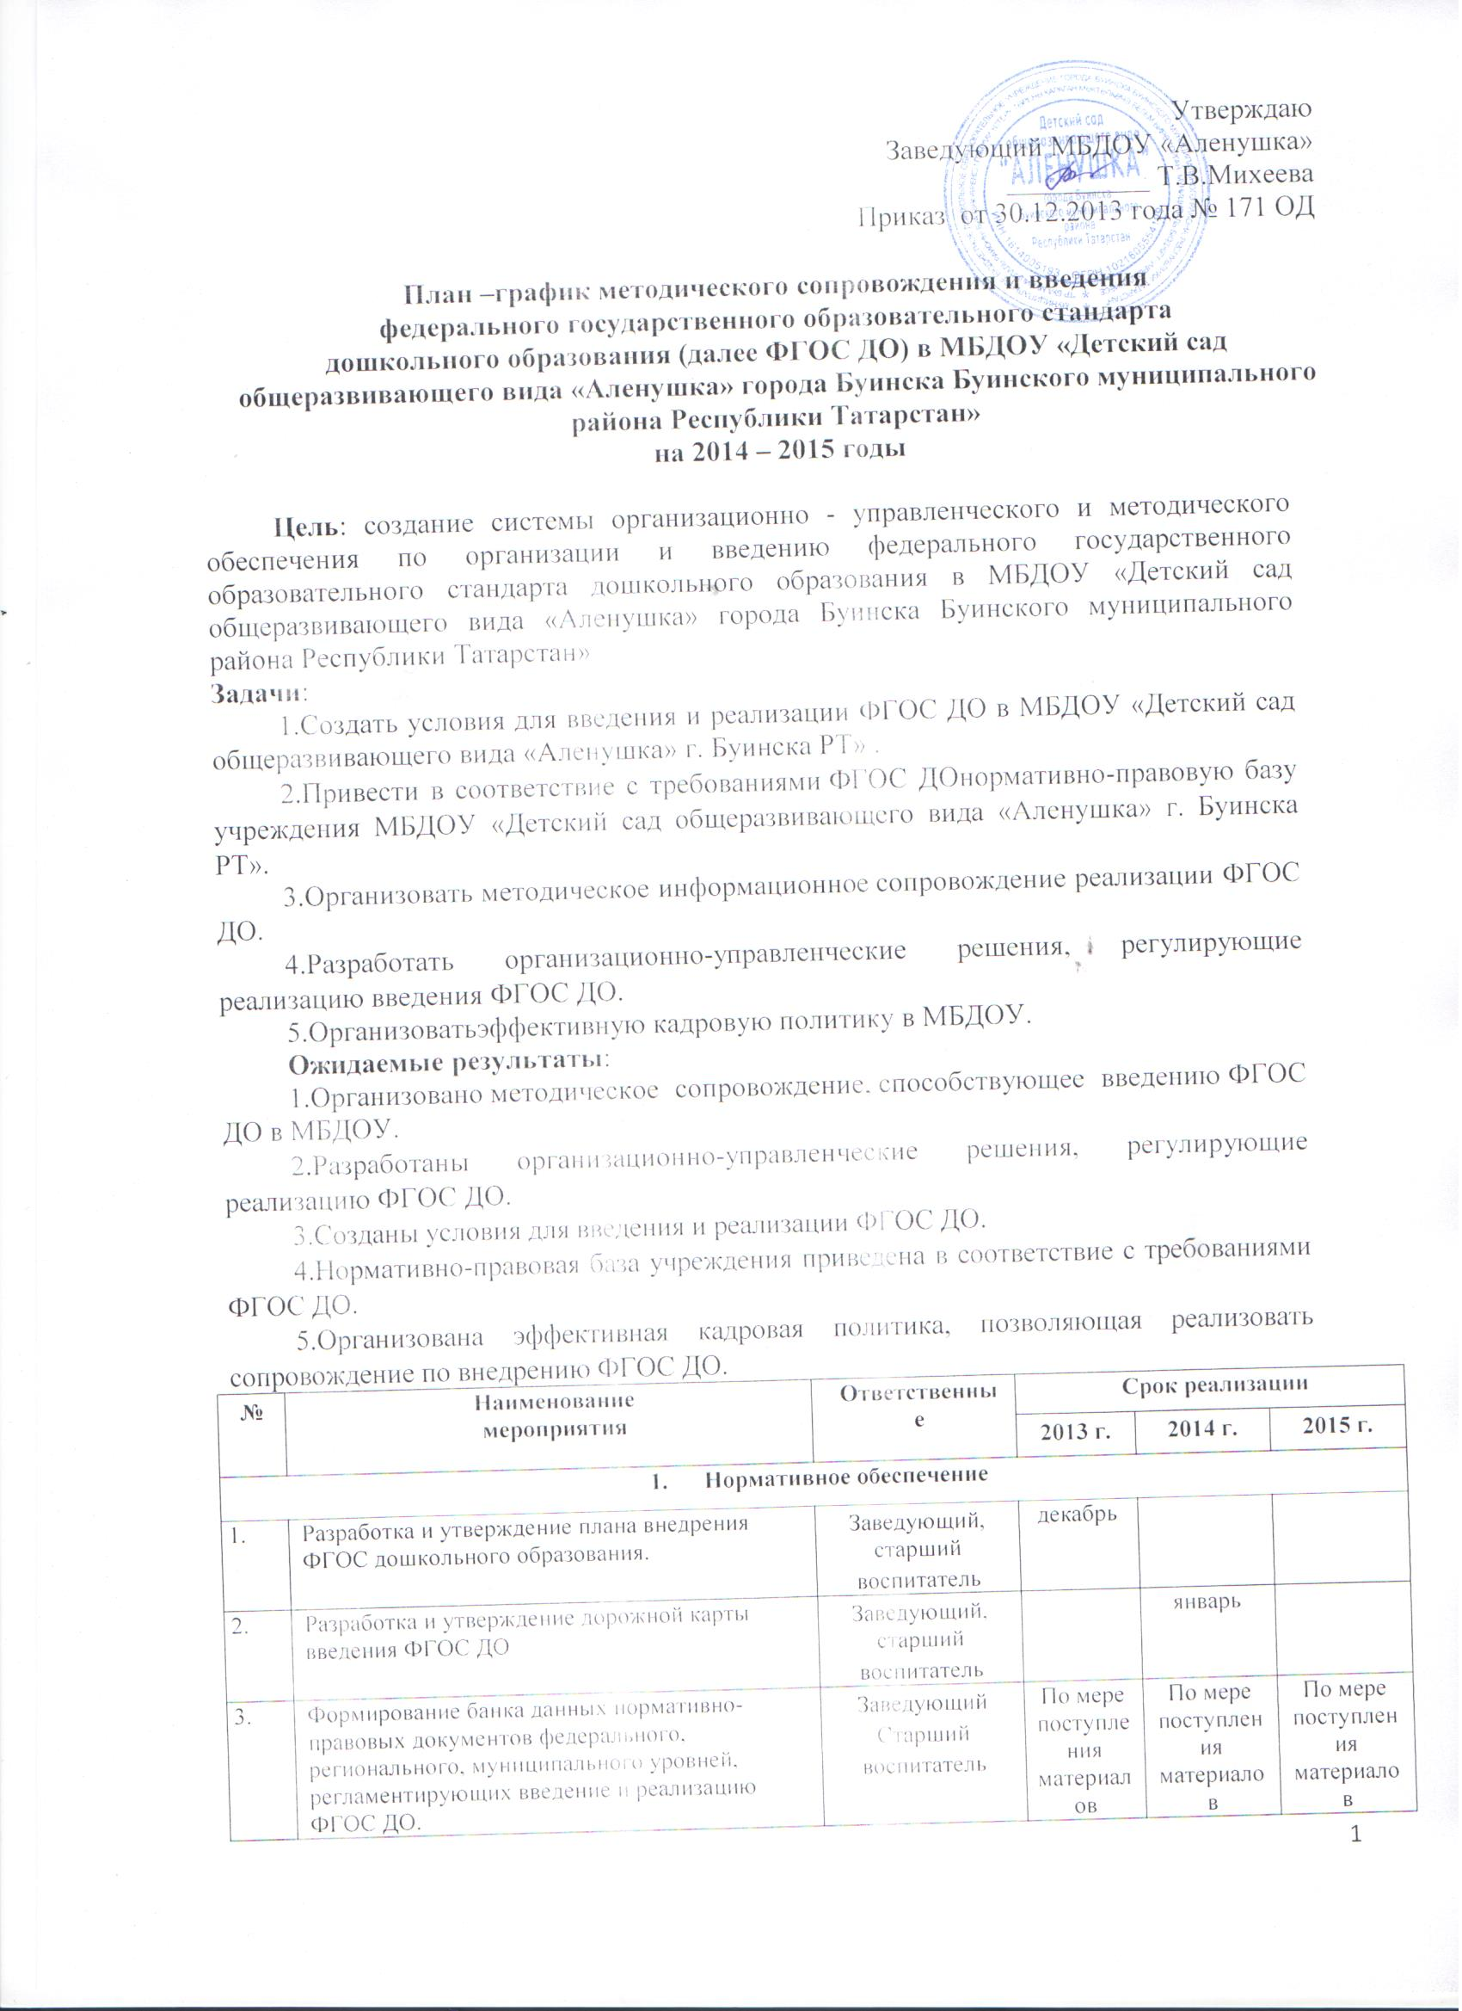

4 | Внесение изменений и дополнений в Устав ДОУ. | Заведующий |  |  | +
5. | Подготовка и корректировка приказов, локальных актов, регламентирующих введение ФГОС ДО. | Заведующий  Старший  воспитатель | В течение года | В течение года | В течение года
6. | Определение из реестра примерных образовательных программ, обеспеченность методической литературой, пособиями, используемыми в образовательном процессе в соответствии с ФГОС ДО. | Заведующий  Старший  воспитатель |  | 1 квартал
7. | Подготовка к проектированию и разработке основной образовательной программы дошкольного образования в соответствии с требованиями ФГОС ДО. | Старший  воспитатель | + | +
8. | Утверждение основной образовательной программы ДОУ в соответствии с требованиями ФГОС ДО. | Заведующий |  | + | +
9. | Приведение должностных инструкций работников ДОУ в соответствие с требованиями ФГОС ДО. | Заведующий  Старший  воспитатель |  | +
10. | Разработка программы развития ДОУ с учетом требований ФГОС ДО. | Творческая группа |  | +
2. Организационное обеспечение
1. | Создание рабочей группы по подготовке и введению ФГОС ДО. | Заведующий  Старший воспитатель | декабрь
2. | Организация деятельности рабочей группы по введению ФГОС ДО. | Старший воспитатель | + | + | +
3. | Оценка готовности учреждения и педагогического коллектива к введению ФГОС ДО. | Заведующий  Старший воспитатель | + | +
4. | Изучение администрацией, педагогическим коллективом материалов Министерства образования РФ по введению ФГОСДО. | Заведующий  Старший воспитатель | По мере поступления материалов | По мере поступления материалов | По мере поступления материалов
5. | Проведение инструктивно-методических совещаний по ознакомлению с нормативно-правовыми документами, регулирующими введение ФГОС ДО. | Заведующий  Старший воспитатель | По мере поступления нормативно-правовых документов
 |  |  | + | + | +
6. | Рассматривание вопросов по введению и реализации ФГОС ДО на административных совещаниях при заведующем, планерках, семинарах и др. | Заведующий  Старший воспитатель  Рабочая группа | не менее 2 | не менее 3 | не менее 3
7. | Организация работы постоянно действующего внутреннего практико-ориентированного семинара для педагогов по теме «Изучаем и работаем по ФГОС ДО». | Старший воспитатель  Рабочая группа | декабрь | В течение года | В течение года
8. | Участие педагогов в городских и областных обучающих семинарах по теме «Организация работы по переходу на ФГОСДО». | Старший воспитатель | + | + | +
9. | Комплектование библиотеки методического кабинета ДОУ в соответствии с ФГОС ДО. | Старший воспитатель | + | + | +
10. | Организация изучения опыта внедрения ФГОСДО в других регионах. | Старший воспитатель | + | + | +
3. Кадровое обеспечение
1. | Создание (корректировка) плана-графика повышения квалификации и переподготовки педагогических, руководящих работников и младших воспитателей в связи с введением ФГОСДО. | Заведующий  Старший  воспитатель | декабрь
2. | Реализация плана-графика повышения квалификации и переподготовки педагогов и младших воспитателей по проблеме «Введение ФГОСДО». | Заведующий  Старший  воспитатель | + | + | +
3. | Повышение квалификации педагогических работников через систему внутреннего обучения. | Старший  воспитатель | + | + | +
4. | Корректировка годового плана работы учреждения с учетом введения ФГОС ДО. | Старший  воспитатель |  | Январь
5. | Разработка (корректировка) плана научно-методической работы с ориентацией на проблемы внедрения ФГОС ДО, | Старший  воспитатель |  | январь
6. | Составление прогноза обеспечения кадрами ДОУ на 2014 год и на перспективу. | Заведующий  Старший  воспитатель | +
4. Научно-методическое обеспечение
1. | Проведение педагогического совета «ФГОС – ориентир развития системы дошкольного образования в РФ» (ознакомление педагогического персонала с проектом ФГОС ДО). | Заведующий  Старший  воспитатель |  | +
2. | Мониторинг образовательных потребностей и профессиональных затруднений педагогов ДОУ  (в свете введения ФГОС ДО). | Старший воспитатель |  | +
3. | Консультирование педагогов, родителей по проблеме внедрения ФГОС ДО с целью повышения уровня их компетентности. | Старший  воспитатель  Рабочая группа | + | + | +
4. | Круглый стол «Изучение и сравнительный анализ ФГТ и ФГОС ДО» | Старший воспитатель | +
5. | Проведение педагогических часов, тематических консультаций, семинаров-практикумов по актуальным проблемам перехода на ФГОС ДО. | Старший воспитатель | + | + | +
6. | Тематическое обсуждение публикаций по ФГОС ДО в научно-методической литературе и периодических изданиях. | Старший  воспитатель  Рабочая группа | + | + | +
7. | Обобщение опыта реализации ФГОС ДО педагогическим коллективом учреждения. | Старший  воспитатель |  | + | +
8. | Подведение итогов работы по подготовке к введению ФГОС за прошедший год на педагогическом совете | Старший воспитатель |  | + | +
9. | Отчёт руководителя рабочей группы по организации работы по переходу на ФГОС ДО | Руководитель  рабочей  группы |  | Май | Май
5. Информационное обеспечение
1. | Размещение на сайте ДОУ информационных материалов о введении ФГОС ДО | Старший  воспитатель | В течение года | В течение  года | В течение  года
2. | Широкое информирование родителей (законных представителей) о подготовке к введению и порядке перехода на ФГОС ДОчерез наглядную информацию, сайт, проведение родительских собраний | Старший  воспитатель  Педагоги ДОУ | + | + | +
3. | Обеспечение публичной отчетности о ходе и результатах введения ФГОС ДО. | Рабочая группа |  | Май-сентябрь | Май-сентябрь
6. Финансово-экономическое обеспечение
1. | Определение объемов расходов на подготовку и переход на ФГОС ДО. | Заведующий | + | + | +
2. | Разработка локальных актов (внесение изменений в них), регламентирующих установление заработной платы работников учреждения. | Заведующий | + | + | +
3. | Заключение дополнительных соглашений к трудовому договору с педагогическими работниками. | Заведующий |  | + | +
7. Материально-техническое обеспечение
1. | Анализ материально-технического обеспечения ДОУ с позиции требований ФГОС ДО. | Заведующий  Старший  воспитатель | + | +
2. | Анализ учебно-методического обеспечения образовательного процесса с позиции требований ФГОС ДО. | Старший воспитатель | + | +
3. | Обеспечение соответствия предметно-пространственной развивающей среды требованиям ФГОС ДО. | Заведующий  Старший  воспитатель |  | + | +
4. | Обеспечение соответствия санитарно-гигиенических условий, материально-технического обеспечения требованиям ФГОС ДО. | Заведующий |  | + | +

